* **Тема:** Тема
* **Мета:** Мета
* **Обладнання:** Обладнання
* **Хід роботи:**

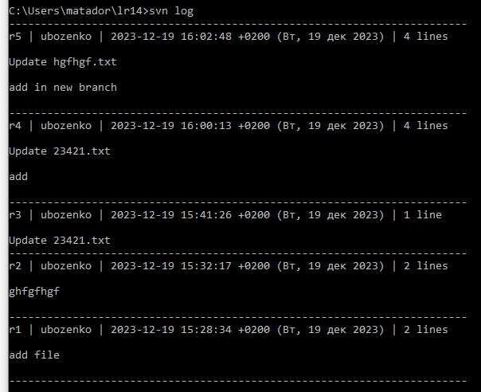

Переглянути відмінності будь-якого файлу з його попередньою версією

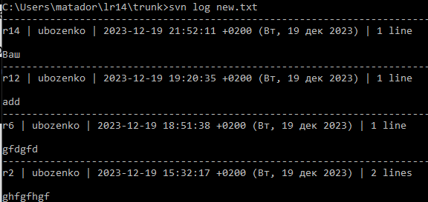

Повернутися до попередньої версії репозиторію

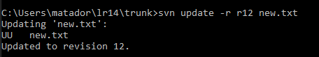

Вивантажити зміни на віддалений репозиторій

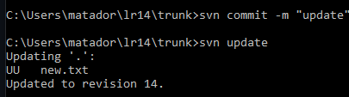

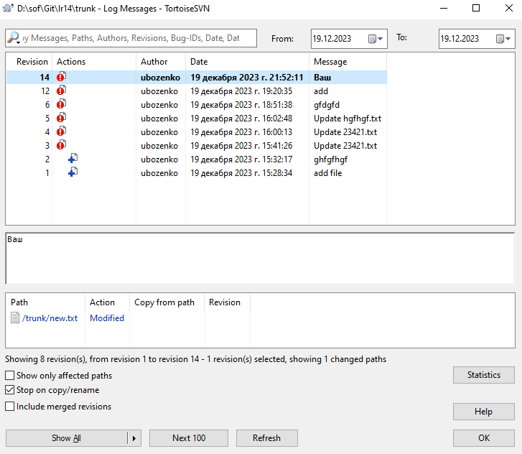

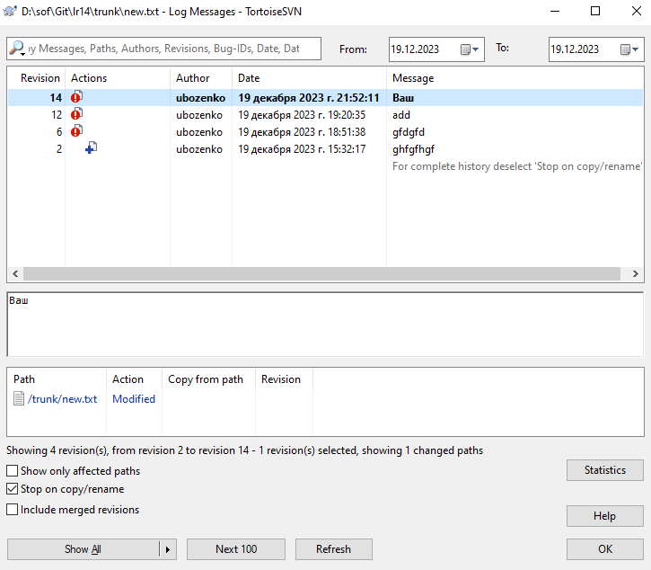

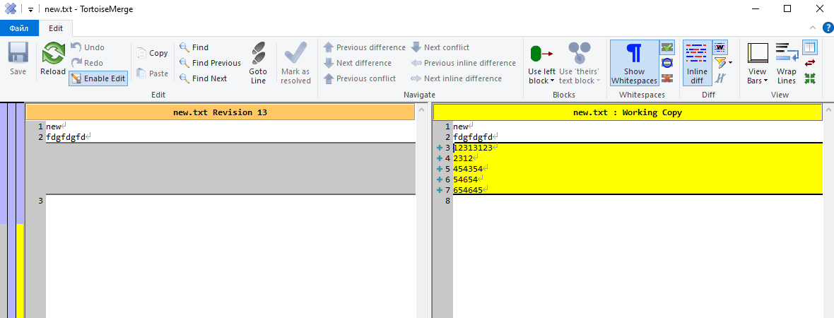

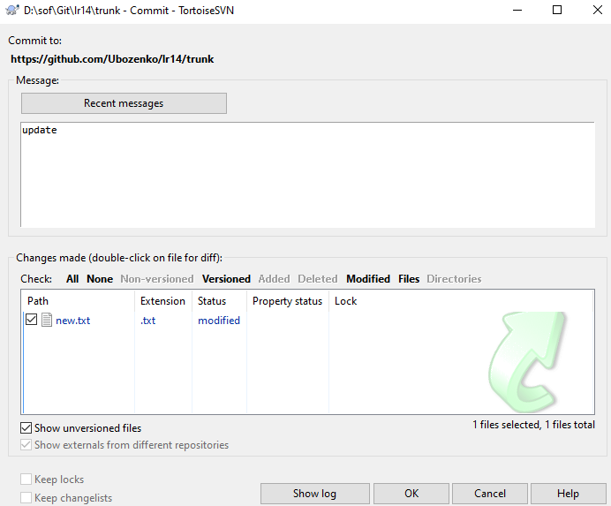

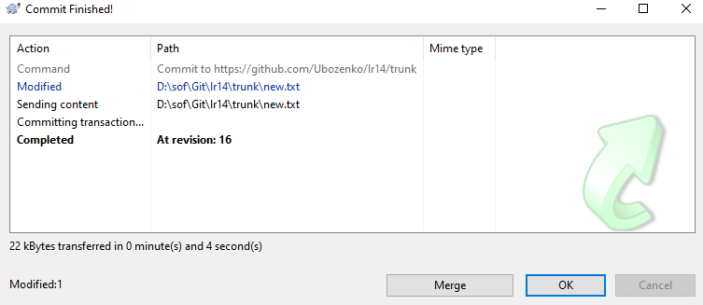

* **Контрольні питання:**

1. Чи використовує діалог фіксації TortoiseSVN кілька команд Subversion?

Так, діалог фіксації TortoiseSVN використовує команду Subversion svn commit.

1. Яку команду потрібно використати для порівняння зміненого файлу з його базовою ревізією?

Команда TortoiseSVN -> Порівняти з базовою ревізією для порівняння зміненого файлу з його базовою ревізією.

1. Яку кількість повідомлень журналу TortoiseSVN за замовчуванням намагається витягти використовуючи метод --limit?

За замовчуванням, TortoiseSVN намагається витягти 100 повідомлень журналу за допомогою методу --limit

1. В якому форматі TortoiseSVN створює файл заплатки?

TortoiseSVN створює файл заплатки у форматі .patch.

1. Чи має команда "Pедагувати конфлікти" еквівалент в svn?

Так, еквівалент команди "Pедагувати конфлікти" у svn - це команда svn resolve --accept=edit.